Zuken插件的安装方法
- 在服务器端运行 public 文件夹里面的 部署.cmd 文件
- 再将服务器上面的 plm安装路径下面的 “Integration\Integration Setup”(比如: D:\Program Files\kingdee\K3PLM\Integration\Integration Setup)拷到客服端；双击SETUP.exe 选择CR5000集成插件进行 安装。如下图
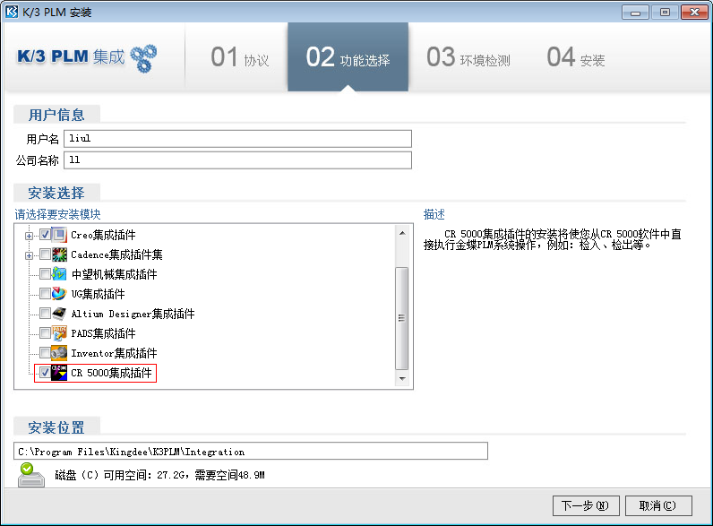

服务器端配置方法：
新建文档业务类型ZKSCH ，关联文件类型选择 orCAD。如下图：
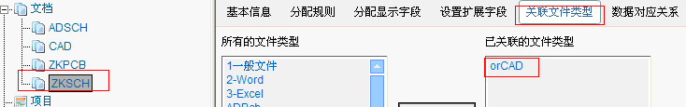
新建文档业务类型ZKPCB ，关联文件类型选择 AllegroPcb。如下图：
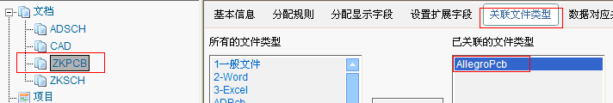

Zuken plm插件使用方法

原理图：
1. 选中需要导入系统的 原理图目录 (图1)
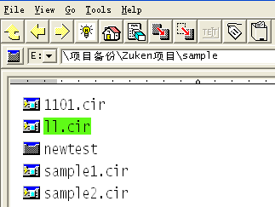
图1
2. 菜单操作：
a) Tools -> Action -> Arbitrary Tool (图2)
b) 右击 ll.cir -> Action -> Arbitrary Tool (图3)

3. 点击之后出现 Arbitrary Tool 对话框 (图4)
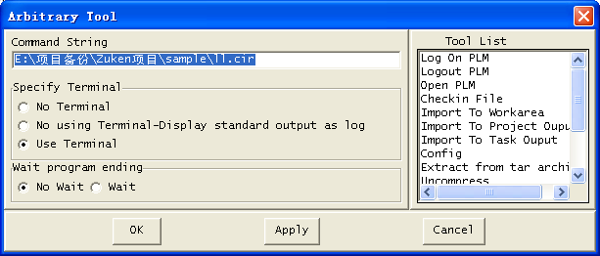
图4
在出现的Arbitrary Tool 对话框 中的左侧 Tool List 里面就有PLM的菜单，具体的操作与plm 其他的集成一样。

注意：
- 原理图是选中 ＊＊.cir 目录操作
- 印制板图是选中 ＊＊.pcb 文件操作
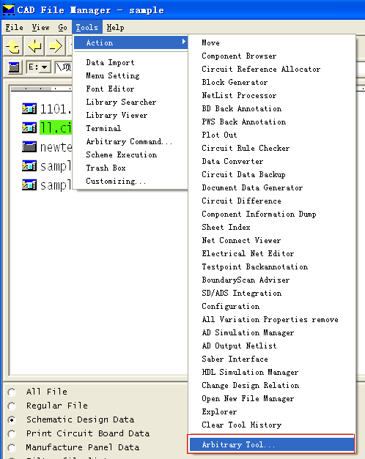
图2
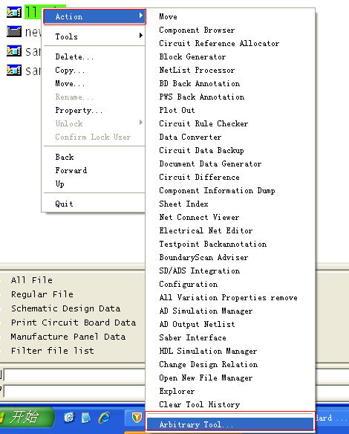
图3

- 菜单讲解：
  - Log On PLM：登录PLM系统
  - Logout PLM：登出 PLM 系统
  - Open PLM：打开PLM 系统
  - Checkin File： 将当前选中的原理图、pcb图检入 plm 系统
  - Import To Workarea： 导入到工作区
  - Import To Project Ouput： 导入到项目输出文件夹
  - Import To Task Ouput： 导入到任务输出文件夹
  - Config： 设置plm 站点路径

注意：
在安装插件之后，第一步是：设置 plm 站点的路径。(点击菜单“Config”)
常见文件解决办法
- 打开、检出文当无效
  - 分析原因：可能是下层文当没有下载下来所致。已经将下层文档下载下来
2．重复安装出现多个菜单
本机测试没有该问题，请确认是否是最新的安装包。如果是最新的安装包，请将下面路径下的文件发过来，查看一下。
D:\cr5000\home\cr5000\sys\zfmcustm.rsc
D:\cr5000\local\zsys\info\eng\zfmcustm.rsc
前面：D:\cr5000 是zuken的安装路径。如果有就发过来。

- Pcb检入界面的 层信息显示错误。是由于 生成印制板的清单文件的时候的格式是自定义的。插件只识别下面的格式：
数据列分别是：ref-Des、part Name、Placement side
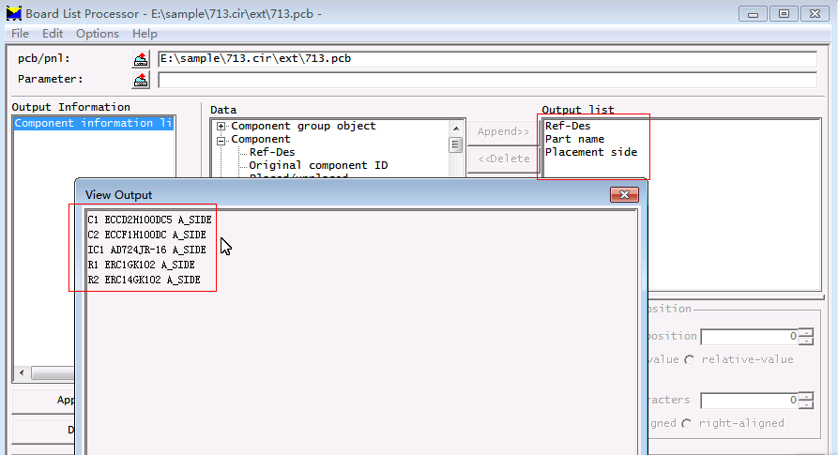

上面的层信息显示错误是由于这个格式导致的。请注意
- 在变更时，检出T版，检入时提示。文件未检出。
原因：只是找到了有效版，未考虑T版的情况。
解决方案：查找文档的时候，考虑T版的情况。

- zuken文件打开的时候，仍然将文件下载到 checkout目录下面。
解决办法：
个人设置 -》 AltiumDesigner路径： 修改为自己有权限的路径下面。
- 发现检出了项目中的所有文件，发现文件已经下载，但是文件没有打开。
原因：打开的文件不是cmd文件，而是其他的文件。
解决方案： 检出的时候，只选择cmd文件，在签出界面再选择所有文件。再确定检出。

- 对已经检出的文件再检出，发现文件没有下载。
原因：plm规则，已经检出的文件不会再下载
解决方案：先将文档撤销检出，再检入

- 有时候检出文件发现，文件已经标识检出，但是文件没有下载下来。
原因：未知，可能是浏览器的原因
解决方案： 撤销检出文档，重启浏览器。再检出就好了

